第三章 采购需求

（一）项目概况
项目名称：金安区生活垃圾分类处理设施提标改造工程项目-城区生活垃圾分类亭采购
本项目拟采购安装236座“两网融合”垃圾分类设施，升级605座垃圾分类设施，升级两个小区示范“两网融合”垃圾分类设施，建设垃圾分类管理平台和可回收物运营体系。主要内容如下：
1.1采购安装236座“两网融合”垃圾分类设施
采购安装236座“两网融合”垃圾分类设施，并对基础部分进行对应改造。
1.2升级605座垃圾分类设施
1.2.1将城区236座现有垃圾分类亭保护性拆除并安装至城郊小区，现有垃圾分类亭尺寸规格：长*宽*高（mm）约为：3700*1800*2700；在城郊小区指定地点做基础，具备通水、通电、通下水功能，增加有害垃圾一体化洗手池、灭蝇灯、臭氧除臭机及照明灯，并翻新恢复使用功能。
1.2.2对现有的369座各式简易垃圾分类亭进行升级，增加有害垃圾一体化洗手池、灭蝇灯、臭氧除臭机及照明灯。
1.3升级两个小区示范“两网融合”垃圾分类设施
对两个小区的垃圾分类设施进行升级作为样板示范，样板示范设施费用48万元，中标人综合考虑在投标总价中，不单独列项。
1.4垃圾分类管理平台的建设管理维护：负责本项目垃圾分类管理平台的建设、管理、升级和维护，按要求将平台接入省市等主管部门管理平台。
1.5可回收物运营：中标人须在六安市城区范围内新建或租赁可回收物分拣中心场地，面积不得小于3000㎡，配备分拣流水线、打包设备、夹包机、地磅等设施用于可回收物的集中分拣和暂存，组建可回收物清运和分拣人员队伍，对所有智能可回收投口进行日常运营，投入及运营过程中产生的所有费用由中标人承担，自负盈亏。
1.6“两网融合”技术要点：
1.6.1其他垃圾和厨余垃圾具备脚踩、感应和按钮开门功能，具有防夹手功能、垃圾桶满溢指示功能。
1.6.2智能可回收箱和精细分类柜具备扫码、刷卡、NFC、输入手机号或后四位开门功能，对居民投放的可回收物进行现金或积分奖励，提高居民分类积极性。
1.6.3所有可回收物的相关数据，连接至安徽省垃圾分类平台。

（二）垃圾分类设施提标改造及运维服务基本功能要求
2.1采购安装236座“两网融合”垃圾分类设施
在城区现有236座拆除的点位上进行基础改造，满足垃圾分类设施的安装需求，具备通水、通电、通下水的基本功能。采购安装“两网融合”垃圾分类设施，尺寸规格：长*宽*高（mm）为：5000×2500×2400±50mm（不含飘檐）。采用密闭式箱体形式，具有3个其他垃圾投放口、1个厨余垃圾投放口、1个智能可回收物投放口，1个有害垃圾一体化洗手池。其他和厨余垃圾投放口具备脚踩、感应和按钮开门功能，具有防夹手功能、垃圾桶满溢指示功能。智能可回收箱和精细分类柜具备扫码、刷卡、NFC、输入手机号或后四位开门功能，对居民投放的可回收物进行现金或积分奖励。
2.2升级605座垃圾分类设施
2.2.1对城区现有指定位置的236座垃圾分类亭进行保护性拆除，除立柱埋在基础内的采用切割移除外，采用紧固件安装的全部保护性拆除，不得破坏原有结构。对拆建的分类亭进行功能性恢复，不能恢复的部件需要进行更新处理，并对整个分类亭进行翻新喷漆处理。增加有害垃圾一体化洗手池、灭蝇灯、臭氧除臭机及照明灯。对拆除的分类亭独立捆绑所有配件后放置于指定地点，做到一亭一档案，记录分类亭详细拆除的信息。
2.2.2在城郊小区指定地点做好基础，具备通水、通电、通下水功能。具体要求：场地清表、反挖、平整、夯实，回填未筛分碎石夯实无积水，地漏预置，管线预埋，铺设5cm碎石垫层，浇筑≥100mm厚C20混凝土基础面，并贴防滑地砖。投放点硬化并做好防水防渗后，采用≥6根M10*10镀锌膨胀螺栓安装固定亭棚厢房，完成基础面同路面平齐，设置合理排水坡度，不得存水或返水，安装根据投放点位现场实际情况，须做好砖砌或混凝土挡土墙及周围生态环境恢复，并且在保障行人行车安全及垃圾桶出入方便，须硬化连通小区行人或行车道路。投放点附近水源取水，采用PE20管连通至投放点内,给水管线路全部地埋≥200mm，做好给水管线路地面反挖、夯实、回填，线路恢复，包含水表，闸阀，管道等一切材料。污水排污管道根据现场实地情况设置合理深度及坡度，便于排放不沉积，做好排污管线路地面反挖、夯实、回填、线路恢复。
2.2.3对现有城区369座分类亭的简易垃圾分类亭进行升级，增加有害垃圾一体化洗手池、灭蝇灯、臭氧除臭机及照明灯，并对基础部分进行对应改造，具备通水、通电、通下水功能，由中标人自行配置“两网融合”可回收物回收柜，安装位置因地制宜。
2.2.4对现有分类亭尺寸不符合要求的进行一点位一方案改造，协调物业，报批属地社区同意后供货。
2.3升级两个示范小区高标准垃圾分类设施
在城区升级两个高标准“两网融合”垃圾分类示范小区，对现有垃圾分类设施进行升级。采购安装6座高标准示范“两网融合”垃圾分类房，需配置60个240L垃圾桶。
2.4垃圾分类管理平台的建设管理维护
2.4.1垃圾分类管理系统概述：本项目智慧垃圾分类管理系统含软件平台和APP，实现对城市智能垃圾分类设施的远程监控、智能识别、数据分析和管理功能，采用“两网融合”创新模式，提高可回收物回收效率，降低运营成本，推进垃圾分类智能化、信息化建设。此部分费用包含在总价中，不另行报价。
2.4.2系统需支持多型号智能垃圾分类设备的接入，软件应能实现可回收物、厨余垃圾和其他垃圾的智能识别、称重、计价和激励管理，同时需与省市各级政府垃圾分类管理平台实现数据对接和共享。
2.4.3具体功能板块要求如下：
序号 | 模块名称 | 功能参数及要求
1 | 综合展示平台 | 1、集中展示智能分类收集设施运营静态信息（设备分布小区、投放点、中转站等的分布情况）与动态信息（投递、清运情况），通过GIS一张图直观展示。运用大数据技术、数据挖掘技术等将整个回收过程中采集的业务监管数据、作业考核数据、公众参与数据等进行重组整合，形成驾驶舱综合展示，对整体回收工作未来规划决策支持数据；  2、主要展示内容：设备运行状态概览（在线/离线/告警）今日投递量、投递次数、投递用户数实时积分发放、提现统计可回收物分类统计碳减排贡献统计设备趋势图、用户趋势图、积分趋势图。
2 | 设备管理系统 | 1、设备信息管理：用于管理智能分类收集设施设备的基础信息，包括设备编号、设备名称、安装位置、所属小区、联系人、联系电话、设备状态等，支持二维码打印；  2、设备地图分布：通过GIS地图展示所有设备的位置和状态信息，支持按区域、按状态筛选，点击设备可查看详细信息；  3、设备实时监控：设备在线状态监控（在线/离线）箱体状态监控（各箱门开启状态）环境参数监控（温度、湿度、电压）称重数据监控（实时重量）网络状态监控（4G信号强度）AI质检状态监控；  4、设备远程控制：远程开门/关门远程校准称重传感器远程重启设备远程升级固件（OTA）远程修改设备参数；  5、设备分组管理：按区域、按设备类型进行分组，支持批量操作。  6、设备健康自检：设备定期自检并上报状态，包括传感器状态、门锁状态、通信状态等。
3 | 用户与积分/资金管理系统 | 1、用户信息管理：支持多种用户类型：手机号用户、IC卡用户、人脸识别用户、二维码用户信息包括：姓名、手机号、卡号、人脸特征、注册时间、积分余额、现金余额支持用户拉黑、挂失、解挂、代提现操作、支持批量导入用户；  2、家庭户账户管理：户主可创建家庭户，邀请家庭成员加入支持手机号、IC卡等多种方式绑定家庭成员、家庭成员投递获得的积分自动汇聚到家庭账户、支持家庭积分分配规则设置、支持家庭户解绑；  3、积分管理：积分规则配置：按预定积分规则进行积分奖励，支持手动增减积分，可设置变更原因积分明细查询：查询用户积分来源和消费记录积分排行：按小区、按街道进行积分排名；  4、现金管理：用户积分提现至微信钱包、银行卡提现申请审批流程、提现记录查询；  5、排行榜管理：设置居民垃圾分类激励机制、定时公示分类优秀用户排名、支持导出功能。
4 | 投递运营管理系统 | 1、投递记录管理：记录每一次用户投递行为投递记录包括：用户信息、设备信息、投放时间、可回收物类型、重量、积分、照片等信息支持按时间、按设备、按用户等条件查询支持导出Excel报表；  2、投递统计：分类投递量统计、投递次数统计、投递用户数统计、不同渠道投递次数统计；  3、可回收物管理：可回收物类型定义、可回收物价格配置（按类型设置单价）、可回收物重量统计；  4、AI质检管理：AI模型管理：模型版本、识别准确率、更新时间、质检记录查询、每次投递的AI识别结果异常投递告警、自动识别并告警异常投递行为质检统计、异常投递率、识别准确率等指标；  5、碳减排统计：按可回收物类型统计碳减排量、生成个人环保档案环保贡献排行榜。
5 | 预警管理系统 | 1、预警类型配置：满溢告警：箱体满溢超过阈值AI质检异常：检测到投递物不符合要求；烟雾预警：检测到异常烟雾；离线报警：设备离线超过设定时间称重异常、称重数据超出正常范围影像采集异常、摄像头故障或遮挡设备异常跳闸、设备断电或重启电子锁异常、门锁状态异常通讯异常、网络连接异常；  2、预警记录管理：预警列表：显示所有预警记录预警详情、设备信息、小区、预警类型、预警时间、状态、处理人、处理结果预警统计、按类型、按小区统计预警数量；  3、满溢设备管理：满溢设备列表新增满溢设备标记自动触发清运任务；  4、预警规则配置：预警阈值设置预警通知方式（短信/推送/邮件）预警级别设置。
6 | 清运管理系统 | 1、清运任务管理：基于满溢预警自动生成清运任务、支持手动创建清运任务、任务分配给指定物业及可回收物清运员、任务状态跟踪（待处理/处理中/已完成）‘  2、清运路线规划：智能规划最优清运路线、支持手动调整路线、历史路线记录；  3、清运员调度：清运员信息管理、当前位置实时显示、工作量统计。  4、收集记录管理：生成的分类收集记录，包括收集点编码、收集点名称、垃圾类型、重量、分类评价、清运人员等信息；  5、收运结果汇总：对车辆收运结果统一汇总分析、统计各清运员的收运量、收运效率分析。
7 | 统计报表系统 | 将整个回收过程中采集的运营数据、作业考核数据等进行统计，形成各类统计报表：  1、投递统计报表：垃圾分类投递量统计，投递次数统计，投递用户数统计，投递家庭户统计，小区投递情况对比；  2、收益统计报表：回收收益统计支出统计（提现+兑换）；  3、用户统计报表：新增用户统计，活跃用户统计，累计用户统计，用户留存分析；  4、设备统计报表：各设备回收量统计，设备故障率统计，设备运行时间统计；  5、碳减排统计报表：按回收物类型统计，碳减排贡献，碳减排趋势分析；  6、报表生成：支持日报表、周报表、月报表、季度报表、年报表支持导出Excel/PDF支持自定义报表模板。
8 | 运营配置系统 | 1、回收定价配置：按可回收物类型设置回收单价（元/kg）、支持分设备定价、支持分区域定价；  2、积分规则配置：积分兑换比例设置，积分奖励规则，设置新用户注册奖励配置；  3、区域管理：小区信息管理、其他场景配置、支持按行政区划管理；  4、活动管理：创建积分奖励，活动设置活动规则、时间、参与条件活动效果统计分析；  5、消息推送：向用户推送通知、推送活动信息、支持定时推送；  6、广告管理：设备屏幕广告位管理、广告内容上传、广告投放时间设置。
9 | 用户系统管理 | 1、用户权限管理：操作人员信息管理，用户组管理权限管理（RBAC角色权限模型），部门管理角色管理；  2、操作日志：关键操作日志记录（不可篡改），日志查询与导出异常操作告警；  3、系统参数设置：基本参数配置，通知参数配置，接口参数配置；  4、多级权限分配：城管局/政府端口，社区/居委会端口，物业公司端口，运营公司端口，按角色分配相应权限；  5、数据备份与恢复：自动备份、配置数据、恢复功能备份、记录查询。
10 | 微信小程序端 | 1、扫码投递：（扫码/二维码识别/刷卡/触摸屏操作/NFC/人脸识别）开门身份验证全流程引导：开门 → 投递 → 称重 → 结算；  2、我的账户：积分余额查询，现金余额查询，投递记录查询，提现明细查询；  3、资金提现：资金提现至微信钱包，提现记录查询，提现进度查询；  4、附近设备：地图展示设备位置、设备状态、显示距离导航；  5、家庭户创建，加入家庭户，家庭成员管理，家庭激励共享；  6、大件预约：预约上门回收，拍照上传重量，填报预约记录查询；  7、设备报修：拍照上报设备故障，报修进度查询；  8、个人中心：设置家庭户信息、邀请家庭成员帮助与反馈。
11 | 设备端APP | 1、智能投递界面：10.1寸适配投递类型选择，实时称重显示、AI质检拍照取证、投递结果语音播报；  2、用户身份识别：微信扫码、反向扫码、刷卡、输入手机号、NFC、人脸识别；  3、称重校准：称重基准值设置，校准参数管理，称重精度调整；  4、设备状态监控：箱体状态显示，环境参数显示，网络状态显示，心跳状态显示；  5、远程控制接收：接收服务器，MQTT指令执行开门/关门指令执行，校准/重启指令；  6、AI质检功能：投递物拍照，AI模型实时识别，异常投递告警，质检结果上报；  7、日志与诊断：操作日志记录，故障诊断功能远程日志上报；  8、定时任务：每日定时重启，心跳上报，数据同步。
12 | 运营监管APP | 1、设备监管：设备地图分布查看，设备实时状态监控，设备定位与导航设备历史轨迹；  2、视频监控：设备摄像头实时画面、历史视频回放、截图功能；  3、预警处理：预警列表查看，预警详情查看，预警派发与处置预警统计报表；  4、清运调度：清运任务分配，清运员当前位置，清运进度跟踪，清运完成确认；  5、考核管理：考核标准配置，考核任务派发，考核结果录入，考核报表生成；  6、统计分析：投递数据统计，设备运行统计，人员工作统计，收益分析报表。
2.5可回收物运营
2.5.1中标人须为本项目建立再生资源回收体系及运营队伍，提供不少于3年的再生资源回收运营服务。
2.5.2运营期间，中标人所收可回收物按市场价返现给居民，可回收物销售收益归中标人所有，用于抵扣回收运营成本，采购人不额外支付回收环节费用，中标人自负盈亏。
2.5.3中标人须承诺在六安市金安区新建或租赁可回收物暂存分拣中心场地，面积不得小于3000平方米，需配备分拣流水线、地磅、打包机、夹包机等基础设备，及运营管理平台，数据联网，用于可回收物的集中分拣和暂存。以及配备可回收物驳运车，对小区内可回收垃圾实行分类收集和运输。
2.5.4中标人须于合同签订后15个日历天内向采购人提供详细的运营实施方案，包括但不限于运营团队组建、收运车辆配置、分拣中心建设或租赁计划、回收流程、人员管理、安全保障等内容。
2.5.5中标人自行配置一辆四轮电动垃圾四分类收集车，主要用于应急场合使用，由采购人安排具体使用场景，车辆运维费用包含在总价中，采购人不另行支付。

（一）主要标的物
序号 | 货物名称 | 技术参数及要求 | 数量  （单位） | 所属  行业 | 是否为核心产品 | 备注
1 | “两网融合”垃圾分类设施 | 1、材质：采用国标镀锌型材框架焊接，所有接缝处做防腐、防水处理，焊口涂刷防腐漆。一体化整体结构，主结构采用80×40×2.0mm、60×40×2.0mm 镀锌钢管焊接拼装，辅助梁采用 40×40×1.5mm、20×40×1.5mm 镀锌钢管；主结构水平间距≤650mm，垂直间距≤1000mm。设计使用年限≥10年；  2、外墙：采用≥16mm 厚金属雕花板，样式美观大方，便于吊装运输，颜色根据效果图及采购人确定；  3、内部：采用≥8mm 厚金属合成保温板作为墙板和吊顶；金属合成保温板和结构框架之间设置≥5mm 厚水泥板；  4、屋顶：采用≥50mm 厚硅岩双层瓦楞保温板封顶，采取可靠防水措施，确保不漏水；  5、底板：采用600×600mm 防滑地砖现场铺设，做好返水处理；设置2处尺寸 200×580mm 下水地漏，放置不锈钢篦子，地漏间采用≥110mmPVC 排水管连通，防止垃圾进入污水管网；  6、用电安全符合 GB/T 4208-2017 外壳防护等级要求；  7、整体尺寸（长×宽×高）5000×2500×2400±50mm（不含飘檐）；  8、具有3个其他垃圾投放口、1个厨余垃圾投放口、1个智能可回收物投放口，1个有害垃圾一体化洗手池。 | 236座 | 工业 | 是
2 | 升级垃圾分类设施 | 1、整体要求：增加有害垃圾一体化洗手池、灭蝇灯、臭氧除臭机及照明灯，并对基础部分进行对应改造，具备通水、通电、通下水功能；  2、用电安全符合 GB/T 4208-2017 防护等级要求；  3、其中369座在原有点位进行升级，236座移位至采购人指定位置安装升级； | 605座 | 工业 | 否

（二）货物内含设施配备数量

序号 | 设施名称 | “两网融合”垃圾分类设施 |  |  | 升级垃圾分类设施
序号 | 设施名称 | 其他垃圾 | 厨余垃圾 | 可回收物 | 升级垃圾分类设施
1 | 智能投口 | / | / | 1 | /
2 | 普通投口 | 3 | 1 | / | /
3 | 称重计量模块 | / | / | 1 | /
4 | 满溢报警模块 | 3 | 1 | 1 | /
5 | 智能控制系统 | 3 | 1 | 1 | /
6 | 投口抓拍系统 | / | / | 1 | /
7 | 中控显示屏 | / | / | 1 | /
8 | 照明灯 | 4 |  |  | 2
9 | 排风扇 | 1 |  |  | /
10 | AI边缘计算网关 | 1 |  |  | /
11 | 烟雾报警器 | 1 |  |  | /
12 | 制冷机 | 1 |  |  | /
13 | 垃圾分类宣传显示屏 | 2 |  |  | /
14 | 有害垃圾一体化洗手池 | 1 |  |  | 1
15 | 灭蝇灯 | 1 |  |  | 1
16 | 臭氧除臭机 | 1 |  |  | 1
17 | 灭火器 | 2 |  |  | /

（三）货物内含设施技术参数要求

序号 | 设施名称 | 技术参数及要求
1 | 智能投口 | ★1、开门电机：最大推拉力≥200N，行程150mm或250mm（根据不同开门方式选择），速度≥50mm/s，环境温度-40℃至102℃,标准保护等级IP54，内置限位开关和状态反馈，噪音等级≤56dB（A），关门后须达到密闭状态，具备防夹机械装置及过流保护功能；  2、开门方式：支持刷卡、扫码、亮码、触摸屏操作、NFC；  3、导流台：可拆卸，不锈钢材质，防割手折边处理。
2 | 普通投口 | 1、设计整体式面板，同时具备脚踩、感应、按钮开门方式，投放结束后投口门自动关闭；  2、投口预留智能化升级钣金结构，便于后期安装智能化配件升级，主要涉及AI摄像头、智能屏≥10寸、刷卡器、智能秤的安装。
3 | 称重计量模块 | ★每个模块配置2个传感器，单个量程0-200kg，分度值≤50g。
4 | 满溢报警模块 | ★1、激光测距传感器：检测距离≥2000mm，精度±10mm；  2、满溢联动：满溢后自动报警并锁闭投口，报警信息实时上传并推送清运人员，清运后自动恢复。
5 | 智能控制系统 | ★1、核心主控：工业级 32 位 MCU（主频≥72MHz），内置大容量存储，支持多任务并发；  2、电机驱动控制：板载≥1路直流电机驱动，支持 PWM 调速，具备硬件级堵转与过流保护（持续电流≥2A，峰值≥3A）；  3、传感器采集：预留≥6 路数字量输入（支持 NPN/干接点）；  ★4.高精度称重：支持 4/5 线传感器，精度达±0.1%F.S.；  5、CAN 总线通讯：配备≥1 路标准 CAN 接口，抗干扰能力强；  6、工业级环境适应：核心元器件宽温级，工作温度-20℃~+70℃ ,防潮、防静电、抗振动；  7、RS485 通讯：提供≥1路 RS485接口，支持 Modbus-RTU 等多点组网；  8、远程运维与扩展：支持OTA远程升级；预留SPI/I2C或GPIO扩展接口；  9、外设联动输出：配置多路继电器/MOS 管输出，支持驱动电磁锁、照明、语音及声光报警器等闭环控制；  10、宽压输入与保护：支持 DC 9V～30V 宽电压输入，具备防反接、过压、过流及短路多重硬件保护。
6 | 投口抓拍系统 | ★1、分辨率：≥300万像素，最高分辨率≥2304×1296；  ★2、镜头：4-6mm 高清镜头，ICR 双滤切换；  3、图像处理：支持宽动态、2D/3D 数字降噪、背光补偿、光敏灵敏度调节、补光模式切换等功能；  4、网络协议：支持 HTTP、TCP/IP 等；  5、扩展协议：支持 ONVIF、GB/T28181 等；  ★6、防护等级：IP67，防尘防水；  7、工作温度：-30℃~60℃。
7 | 中控显示屏 | ★1、电容触摸屏：尺寸≥10寸，分辨率≥1280×800；  2、响应时间：≤20ms；  ★3、户外高亮，亮度≥1000cd/㎡；  4、功能：显示投放指引、积分查询、注册登录、设备状态等；支持后台远程控制重启、待机；  5、语音提示：具备根据投放情况进行不同语音提示功能。
8 | 照明灯 | 白光圆形 LED 桶灯，防水防尘防虫，直径100±10mm，功率≥7W。
9 | 排风扇 | 纯铜电机；规格≥80*80mm；风量≥20m³/h；噪音≤50dB (A)；具备防虫功能。
10 | AI边缘计算网关 | ★1、AI 推理芯片：ARMv8-A四核 CPU（最高主频≥1.8GHz），集成NPU（INT8算力≥1TOPS），支持 TensorFlow Lite/ONNX部署，满载算力衰减≤20%；  2、运行内存：LPDDR4，容量≥4GB，频率≥3200Mbps；  3、存储：eMMC5.1（JEDEC 标准）≥32GB（工业级），支持TF 卡扩展（SDHC/SDXC）≥128GB。EMMC网络通信：支持4G全网通（TDD-LTE/FDD-LTE），向下兼容3G/2G；蓝牙5.0及以上；  4、扩展接口：USB2.0 Host≥2个；TTL 串口≥1个（115200bps）；RS485 串口≥1个（115200bps，带隔离）；CAN接口≥2个（CAN 2.0B，1Mbps）；  5、操作系统：支持多种操作系统（参照或相当于：Android、 Linux OS、国内产品操作系统等）。
11 | 烟雾报警器 | 支持声光告警，须具备 4G 全网通或RJ45 网络接口，接入统一监管平台，提供API接口说明。
12 | 制冷机 | ★壁挂式，1.5匹，变频，一级能效(符合GB 21455-2019要求，APF≥5.0)，制冷量≥3500W，制冷功率≤850W，循环风量量≥750m2/h，室内机噪音≤41dB(A)。
13 | 垃圾分类宣传显示屏 | 1、屏幕：40英寸IPS液晶面板，178°全视角，超高清画质，钢化玻璃防护；  2、硬件系统：安卓智能系统，1G运行内存，8G机身存储；  3、横竖屏：支持0°/90°/180°/360°横竖屏旋转切换；  4、分屏功能：支持智能自定义分屏，多区域同时播放图片、视频、文字素材；  5、定时管理：支持定时开关机，一次设置自动循环执行播放计划；  6、网络与远程：内置WIFI，支持远程素材发布、远程开关机、设备状态监控；  7、播放能力：不需要支持U盘播放、素材自动循环播放，7×24小时不间断运行；  8、包含10台远程控制移动设备；  9、包含接入网络及三年使用费用。
14 | 有害垃圾及洗手池一体化 | ★洗手池201不锈钢材质（或优于），有害垃圾及洗手池一体化尺寸：长*宽*高500*400*800mm（±10mm），洗手池底下设置有害投放口，台面与洗手池匹配，配备按压式水龙头。
15 | 灭蝇灯 | 1、壁挂粘捕式，电源AC220V，功率≥8W；  2、尺寸(长×宽×高)380×240×160mm(±10mm)。
16 | 臭氧除臭机 | 1、壁挂式，采用臭氧消毒，具备定时开关、手动开关等功能；  2、额定功率≥140W，臭氧产生量≥5g/h；  ★3、消毒效果:对白色葡萄球菌的杀灭率≥99.9%，对空气自然菌的消亡率≥90.0%(3次试验均值)，符合GB28232-2020《臭氧消毒器卫生要求》消毒合格标准。
17 | 灭火器 | 配置2个2kg干粉灭火器

（四）垃圾分类监管平台搭建要求
中标人须为本项目搭建专属的垃圾分类监管平台，功能包括但不限于：设备管理系统、用户与积分/资金管理系统、投递管理系统、预警管理系统、清运管理系统、统计图表系统、权限管理系统，以及配套的微信小程序、设备端APP、监管端APP 等。
平台须实现以下目标：
1、对所有设施进行远程监控、智能识别、数据分析等。
2、采用“两网融合”创新模式，依托可溯源智能AI技术，提高厨余垃圾分出率和可回收物回收率，降低运行成本。
3、支持多型号智能垃圾分类设备接入，实现可回收物、厨余垃圾和其他垃圾的智能识别、称重、计价和激励管理。
4、与省、市、区各级政府智慧监管平台实现数据对接（国标协议接口对接）和共享。
中标人须于合同签订后15个日历天内向采购人提供详细的技术方案，负责运营期内平台的运维、升级和管理，所有费用包含在投标报价中。
（五）安装调试、验收、质保及售后服务要求
1、安装要求
中标人负责完成各投放点的场地基础处理（包括场地平整、硬化、排水等）及水电报装、接入（含管线预埋、接驳），确保设施通电、通水、通网络，满足正常运行条件。具体供货方案合同签订后由中标人根据各点位实际情况编制，报采购人确认后实施。
2、验收要求
（1）验收由采购人组织，属地街道、社区、业委会（或物业服务企业）参与。验收标准按采购文件及合同约定执行。
（2）中标人须确保：投放设施安装位置已按程序公示或公告；在规定时间内完成安装并发起验收申请；设施及附属设备配置齐全、功能测试合格，具备运行条件；运行效果符合投标承诺及国家相关标准。
（3）验收内容包括但不限于：设施规格、投口数量及配置、四分类标识规范、可回收物暂存区、设备功能（称重、满溢报警、智能识别等）、平台数据接入、安全防护措施等。
（4）验收不合格处理：
①限期整改：验收不合格的，中标人须在验收之日起7个日历天内完成整改，整改后重新提出验收申请。
②代为恢复：累计2次验收不合格的，中标人须在验收之日起7个日历天内自行拆除全部不合格设施，并恢复安装前原状。逾期未拆除或恢复不符合要求的，采购人有权自行或委托第三方代为恢复，所产生的一切费用（包括但不限于人工费、材料费、机械费、管理费等）由中标人承担，采购人有权从应付项目款中直接扣除。
③逾期情形：自前款约定的拆除恢复期限届满次日起，中标人仍未拆除恢复的，每逾期1个日历天，采购人有权按中标总价的 1‰从应付项目款中扣除。
④材料抽检违约：供货过程中，采购人有权对产品材料进行随机抽样送检。抽检结果不符合招标文件要求或投标响应标准的，采购人有权拒绝接收该批次产品，且视为该批次产品验收不合格，适用本款第①②③项处理措施。
⑤弄虚作假处理：履约过程中，如查实中标人提供的资质、业绩、检测报告等材料存在弄虚作假的，视同中标人违约，中标人承担一切责任，采购人保留进一步追究其法律责任的权利。
⑥追究违约责任情形：发生下列情形之一的，采购人有权追究违约责任，中标人须按本款第②项约定拆除恢复：
成品勘验累计 2 次不合格的；
验收累计 2 次不合格且拒不整改或整改后仍不合格的；
履约过程中查实存在弄虚作假的；
其他严重违约行为导致合同目的无法实现的。
3、质保及售后服务要求
（1）质保期：验收合格并移交之日起3年。质保期内，所有设备设施（含智能控制系统、称重传感器、AI 识别模块等）因非人为原因损坏的，由中标人维修或更换，由此产生的费用包含在投标报价中。
（2）服务响应：提供7×24小时服务。采购人发起服务需求后，中标人响应时间不超过15分钟，1小时内派专业人员到达现场；硬件故障修复时间不超过2小时，特殊情况需延长的，须报采购人同意。
（3）巡检保养：质保期内，中标人须每季度至少组织1次全面巡检，对设备进行保养维护，并形成巡检记录，作为回访依据。
（4）培训服务：中标人须提供使用培训，培训对象为物业服务人员、社区工作人员等，确保相关人员熟练掌握设备使用方法。
（六）供应商履约能力保障措施
1、进场验收：合同签订后15个日历天内，中标人须组建专业服务团队，明确项目负责人、安全负责人、售后服务人员等；完成供货准备、供货方案编制等，相关方案报采购人核验。
2、成品勘验：合同签订后15个日历天内，中标人须提供垃圾分类设施样品送至采购人指定地点或由采购人赴现场验收。验收合格后方可批量生产。
3、到货查验：货物运抵现场后，采购人对数量、规格、外观等进行验收。
4、完工验收：安装调试完成后，采购人组织联合验收，首批次验收时同步对软件平台、分拣中心、运营人员及收运车辆配置进行验收，合格后方可交付使用。
5、试运行验收：试运行期2周，运行无故障后办理移交手续。
三、报价要求
1、投标总价：投标人须针对本项目报总价，报价的内容包括但不限于产品费、设备费、安装调试费、硬件费、运输吊装费、耗材费、税费、培训费、售后服务费等完成本项目所需的一切费用，采购人后期不再追加任何费用。总价不得超过项目预算，否则投标无效。
2、采购人有权根据实际需要调整各类厢房、相关配套设施及其他改造内容的数量，调整后按中标单价据实结算，总结算费用不超过项目中标总金额。
3、风险承担：投标人应充分考虑项目实施过程中可能产生的所有费用及未预见风险，中标后报价不再调整，市场行情变化等风险由中标人自行承担。
4、政策适应性：投标人应充分调研国内垃圾分类工作发展趋势，如国家和省市区出台的政策文件有调整，中标人须配合执行。
四、其他要求
1、点位定制设计：所有安装具体地点由采购人确定。合同签订后中标人须对每个点位进行现场勘测，出具针对性的方案图纸，报采购人确定后实施。
2、升级范围：中标人负责点位地质及地下管线勘探、道路破复、基础改造、土方外运、水电接入、主体安装、室内装修及其他相关配套工作。
3、升级前公示：采购人将中标人提供的点位方案及效果图在对应小区内进行公示7 个日历天。公示期满后，采购人通知中标人进场。中标人须在收到通知后3个日历天内完成进场，逾期按中标总价的 1‰/日支付违约金，采购人有权从项目款中扣除。
4、拆迁调迁：如小区整体拆迁，该小区已安装的点位须调迁至其他小区，可延续使用的设备由中标人负责迁移安装；需重新改造的部分，费用由采购人据实另行支付。
5、产权移交：所有设施设备在验收通过之日起，产权归采购人所有。
6、材料核查：采购人有权在签订合同后对中标人响应的资质、业绩等原件材料进行核查，如核查发现材料不符合响应要求的，采购人有权追究违约责任。
7、相关核验：合同签订后供货前，采购人有权要求中标人提供相关产品第三方机构出具的证明材料（如检测（检验）报告等），以核验产品技术参数。
8、原材料证明：中标人须向采购人提供主要材料（如钢材、板材等）的采购发票等证明材料，作为材料来源的证明。
9、投标时需提供垃圾分类房（亭）整体结构抗震性、抗风、抗压（承载能力）的第三方CMA检测报告。

货物效果图（仅供参考）
“两网融合”垃圾分类设施
1、布局示意图
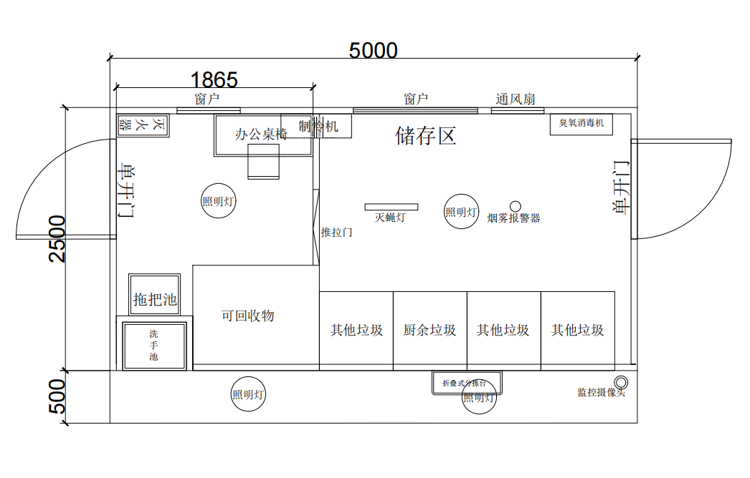
2、效果图
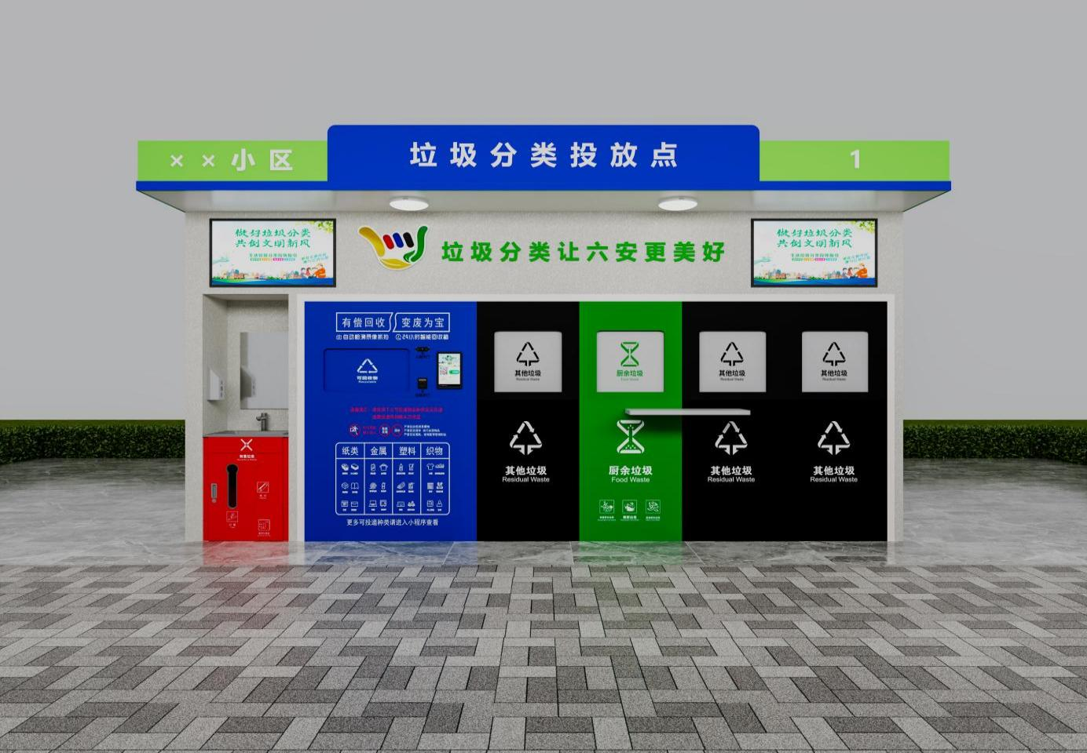
升级垃圾分类设施效果图
